ДИТЯЧИЙ ЦЕНТР HAPPY LAND (Хеппі Ленд) У КАРПАТАХ. МАЄТОК СОКІЛЬСЬКЕ
Нові знайомства, творчі та розважальні програми, походи в гори, пізнавальні екскурсії, максимальне оздоровлення – все це дітям пропонує наш центр відпочинку в Карпатах! Це відпочинок в екологічно чистій зоні, серед мальовничих карпатських гір, а програма відпочинку настільки різноманітна, що кожен учасник залишиться в захваті від перебування в нашому дитячому центрі.

Ура, канікули!
Ранкове прибуття групи потягом в Івано-Франківськ.
Трансфер у село Тюдів. Знайомство з курортом. Поселення в готель. Обід.
Початок відпочинку.
Особливості курорту:
- Близькість до туристичних центрів Карпат: Яремче, Коломия, Косів, Верховина, Ворохта.
- Представлені численні атракціони для відпочинку у будь-яку пору року.
- Тут протікає р.Черемош, що стала улюбленим місцем для рафтингу й оспівана у численних гуцульських піснях.
- Край неповторного гуцульського колориту з власними легендами і традиціями.

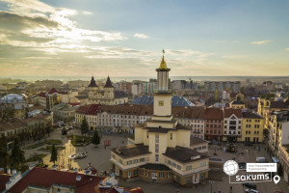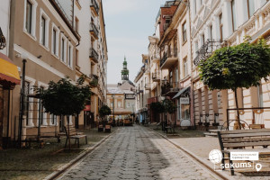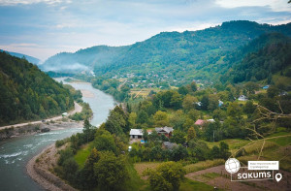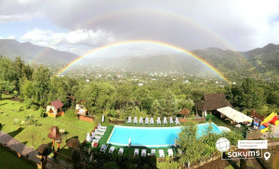

Інфраструктура розміщення
Наш центр відпочинку розміщується на базі туристичного комплексу "Маєток Сокільське". Готель розташований в селі Тюдів, що робить розташування максимально зручним відносно туристичних атракцій. Вас чекають сучасні номери з вражаючим видом на гірські вершини Карпат. Це прекрасне місце для відновлення фізичних і душевних сил. Відпочиваючих чекають комфортні номери, ресторан, критий басейн, лазня, і, звичайно, доброзичлива атмосфера.
Інфраструктура комплексу:
• ресторан;
• критий басейн для плавання з підігрівом;
• гуцульська лазня;
• конференц-сервіс;
• дитячий ігровий майданчик;

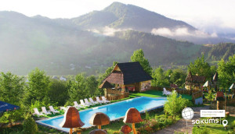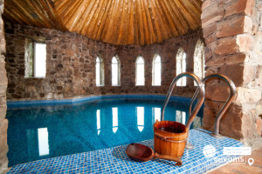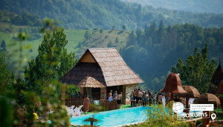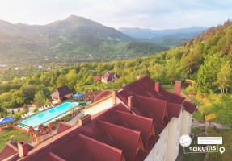

Харчування та безпека
У готелі пропонується збалансоване порційне 3-х разове харчування, прийом їжі відбувається в ресторані комплексу. Меню складається з страв української/гуцульської кухні. За потреби ми обов’язково враховуємо також необхідність дієтичного і вегетаріанського харчування і стежимо за дотриманням питного режиму.
Безпека
Територія комплексу закрита і знаходиться під цілодобовою охороною. Усі наші туристи застраховані на період заїзду.

Програма
Відмінний дитячий центр активного відпочинку "HAPPY LAND " дає можливість дітям отримати те, про що Ви самі мріяли в їхньому віці - безпечний, активний відпочинок, творчий і фізичний розвиток, незабутні враження і нові друзі з усієї України. Це неповторний і мальовничий куточок Карпат, край чистих і швидких потоків, високих і загадкових гір, розкішних природних ландшафтів, гірського повітря і м’якого клімату, джерельної води, яка має цілющі та лікувальні властивості.
Наш дитячий центр зламає усі ваші стереотипи про табори, допоможе вашим дітям відкритися з різних сторін, по-справжньому відпочити, набратися сил, познайомитися з новими друзями, відкрити для себе щось нове!
А допоможуть їм в цьому наші аніматори, які дійсно знають як підібрати ключ до кожної дитини, адже кожна дитина унікальна і потребує уваги, тепла та позитивних емоцій.
Дитячий центр " HAPPY LAND " здивує вас цього року своїми програмами, конкурсами, інтелектуальними батлами, танцювальними майстер-класами, тренінгами з акторської майстерності, навчить ораторському мистецтву, подарує купу емоцій. Відкриє незнайомі Карпати для кожного, влаштує справжнє свято від якого будуть в захваті не тільки діти, а й дорослі. Подаруймо дітям незабутній відпочинок після важкого навчального року! Рушай з нами та відпочинь з насолодою свята!

Режим дня
08:00 – Підйом.
08:30 – Зарядка.
08:45 – Загальний танець.
09:00 – Сніданок.
09:45 – Майстер-клас.
11:00 – Купання в басейні/ Акторська майстерність та сценічна мова.
12:00 – Вільний час.
12:45 – Загальний танець.
13:00 – Обід
13:50 – Підготовка до вечірнього заходу.
14:40 – Квест.
16:30 – Вільний час.
17:00 - Спортивні змагання / Купання в басейні.
18:00 - Майстер-клас.
19:00 - Вечеря.
20:00 - Show Програма.
21:00 - Тематична Дискотека.
22:00 – Feedback.

Пізнавальні екскурсії
Найпопулярніші туристичні локації та екскурсійні маршрути неподалік від дитячого центру :
• Пішохідна екскурсія «Легенди Сокільського хребта»! Маршрут пролягає легендами та міфами, протягом віків складеними народом про Сокільський хребет. Одна з таких легенд розповідає про знаменитого ватажка опричників Олексу Довбуша, чий камінь колись було видно звідусюди на хребті. Вартість - 300 грн/особу.
• Пішохідна екскурсія „Печери Довбуша та перевал Німчич” - Висота перевалу Німчич – 586 м. над рівнем моря. Звідти відкривається прекрасний краєвид на долину легендарної р. Черемош. Маршрут пролягає через перевал до історичної пам’ятки – печери Довбуша, в якій у 1738 році переховувалися ватажки карпатських опришків.
Вартість - 300 грн/особу.
• ТК «Буковель» (від 900 грн/особу). Найновіший і найсучасніший гірськолижний курорт України. Вас чекає пішохідна прогулянка по гірським пагорбам, які осіяні вічнозеленими цілющими смерековими та ялиновими лісами, а ще у вас буде можливість оглянути красу Карпатських гір, піднявшись на панорамному підйомнику та відвідати ЕТНОПАРК «ГУЦУЛ ЛЕНД»
Вартість вхідних квитків:
- Етнопарк "Гуцул Ленд" - для дорослих 550 грн. Пільговий (діти 6-12 років, пенсіонери) - 500 грн. Діти до 6 років та УБД – безкоштовно (потрібні підтверджуючі документи). Корм для тварин – 50 грн.
- Оглядові витяги курорту "Буковель": 600 грн - дорослі, 4500 грн - діти до 12 р.
- Колесо огляду "Буковель": 550 грн - дорослі, 450 грн – діти до 12 р.
• Яремче. (Вартість екскурсії - від 900 грн/особу) Популярний туристичний центр в Карпатах, який славиться водоспадом «Пробій», над яким Ви пройдете по мосту заввишки 20 метрів до ринку гуцульських сувенірів, де зможете придбати традиційні сувеніри: вишиванки, унікальні дерев'яні шкатулки, багато прикрашених різьбою, тканий ліжник з натуральної овечої вовни або теплі домашні тапочки з того ж матеріалу, і найголовніше - всі вироби виготовляються вручну за старовинними технологіями і з натуральних матеріалів! Також запрошуємо на захоплюючу прогулянку Стежкою Довбуша – “Карпатського Робіна Гуда” ( Вх. кв. загальний, студентський, пенсійний - 150 грн., учнівський – 100 грн.) (Протяжність 4 км). Додатково радимо відвідати Парк легенд "Гедзьо" у Яремче. Це фантастичне поселення легендарних створінь, про яких ми точно чули та навряд зустрічалися з ними. Саме в цьому парку ми з дітьми зможемо відчути, що потрапили до легенд, які межують з чарівним світом ельфів, гномів, магів та інших. Це унікальна локація яка точно варта нашої уваги! (Вх. кв. - дорослий 500 грн, дитячий (до 12 років) 400 грн)
• Верховина (900 грн/особу). Столиця Гуцульщини, яка славиться неповторними краєвидами та оригінальними музеями (Музей Карпатської магії, музей «Вишиванка», музей музикальних інструментів ім. Кумлика, музей «У трембітаря», музей «Тіні забутих предків» та ін). (Вх. квитки в музеї - від 100 грн/особу/1 музей).
• Оглядова екскурсія у Чернівцях та Чернівецький університет (Вартість екскурсії від 900 грн/особу). Часто через відчуття величі, магії та атмосферності Чернівецький національний університет називають «Українським Гоґвартсом». Під час екскурсії є можливість оглянути двір-курдонер, Храм Трьох Святителів, де можна почути церковний спів, найкращі зали Резиденції – Мармурову, Блакитну та Червону, відчути симбіоз стилів та культур народів, які мешкали і мешкають на Буковині. (Вх. квиток в Чернівецькому університеті: Дорослі - 150 грн, діти - 100 грн)
Вартість екскурсій може змінюватись в залежності від кількості бажаючих учасників та дати поїздки!

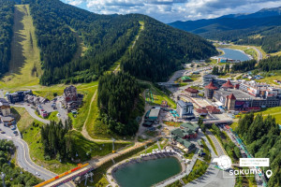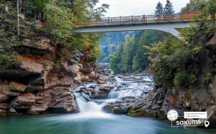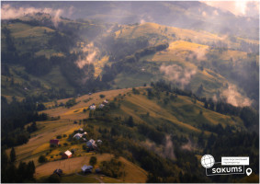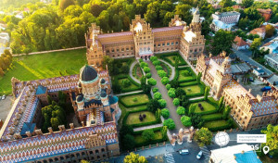

Закриття зміни
Сніданок. Виселення з номерів.
Запрошуємо на екскурсійну програму «Сріблясті Шешорські водоспади, Косів і Коломия» (у вартості)
- Косів - з давніх-давен був центром гуцульського прикладного мистецтва. Тут розвивалися такі ремесла, як різьбярство, вишивка, килимарство, кушнірство, мосяжництво, різьба по кості й дереву, гончарство. Традиції гуцульської кераміки з успіхом продовжують сучасні майстри-гончарі, тут творять і проживають народні умільці, письменники, мистецтвознавці і науковці.
- Сріблясті Шешорські водоспади та мальовнича Пістинь, де по підвісному мосту, через широку річку можна пройти до найстарішої гуцульської дерев’яної церкви з благодатною аурою, покупатись в річці, піднятись смерековим лісом до цілющого гірського джерела, звідки відкривається неймовірна панорама Карпатських гір.
- Коломия – центр покуття, мальовничий край між Буковиною та Гуцульщиною. Якби потрібно було описати Коломию кількома словами, то тут варто було б сказати: Прикарпаття, унікальний тисовий заказник, один на весь світ музей Писанки (відвідування за бажанням: 70 грн – дорослий кв., 50 грн – дитячий), стрибки з парашутом, кінні прогулянки, справжній віденський штрудель та смачнюча шурпа на вогнищі. Все це об’єднується невеличким гуцульським містечком на березі річки Прут.
Трансфер групи на залізничний вокзал. Обмін враженнями.
Повернення групи до Києва.

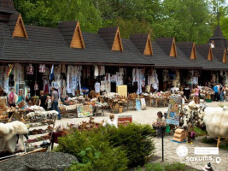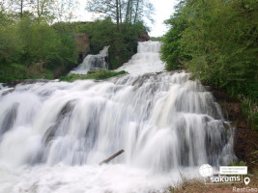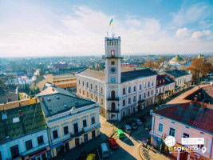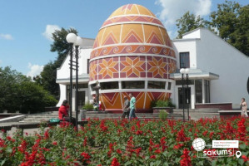

Вартість туру
*Осінній сезон 2026 на базі комплексу "Маєток Сокільське"
Період відпочинку | Вартість при групі 10+1 та для індивідуальних туристів |  | Вартість при групі 15+2
Період відпочинку | Для дітей | Для дорослих | Для дітей | Для дорослих
25.10.2026 – 31.10.2026  (7 днів/ 6 ночі) | 15400 грн | 16100 грн | 15900 грн | 16600 грн
25.10.2026 – 30.10.2026  (6 днів/ 5 ночі) | 13600 грн | 14200 грн | 14100 грн | 14700 грн

Ціни раннього бронювання до 14.09.2026!

Входить у вартість
- Проживання в комфортабельних номерах зі зручностями по 3-4-5 осіб;
- Щоденне купання в закритому в басейні (1 година) - весняний період;
- Щоденне купання в відкритому басейні - літній період;
- Авторська анімаційна програма;
- 3-х разове харчування (починаємо з обіду, закінчуємо сніданком);
- Трансфер з вокзалу Івано-Франківськ – Готель – вокзал;
- Медичне страхування для осіб 7 – 59 років.
- Оглядова екскурсія у крайній день (Сріблясті Шешорські водоспади, Косів і Коломия).

Не входить у вартість
- Факультативні екскурсії, вхідні квитки в екск. об’єкти, розваги на курорті;
- Доплата за медичне страхування для осіб 0 – 6 та 60 – 80 років;
- Особисті витрати;
- Додаткове харчування – від 350 грн/особу;
- Трансфер Київ – Івано-Франківськ - Коломия - Київ: дорослі від 2800 грн., діти до 14 років - від 2500 грн. - купе, плацкарт - від 1600 грн/дор, 1400 грн/діти до 14 років). Квитки можна купити самостійно, обов'язково завчасно уточніть у менеджера номер поїзда. Увага! Вартість квитків може бути змінена Туроператором після придбання, внаслідок підняття тарифів, чи підтвердження УЗ дорожчого поїзда.
- АБО автобусний трансфер з Києва від 3000 грн за особу (Київ – Татарів - Київ).

